**碳水化合物交换份法在糖尿病饮食干预中的应用研究报奖公示**

我院消化内科及营养科郑培奋主任牵头负责的“碳水化合物交换份法在糖尿病饮食干预中的应用研究”项目，今年拟申报2019年浙江省科学技术进步奖，现进行公示：

1. **项目名称**

碳水化合物交换份法在糖尿病饮食干预中的应用研究

1. **项目简介**

糖尿病是一种以血糖升高为主的内分泌代谢性疾病，近年来，随着我国居民生活方式与饮食结构的巨大变化，糖尿病的发病率呈现逐年上升的趋势，已成为常见的主要慢性疾病之一。研究表明，糖尿病患者心脑血管风险是非糖尿病患者的2~3倍，其中50%~80%的糖尿病患者最终死于血管并发症。此外，糖尿病所致的各种并发症严重影响了人们的健康，其医疗费用也给个人及社会带来了沉重的经济负担。目前，糖尿病的发病机制尚不清楚，而饮食作为一种重要因素，在糖尿病的发生和发展过程中起着重要作用。

本研究旨在探索碳水化合物交换份法在我国糖尿病人群中的实施方法，明确碳水化合物交换份法饮食干预模式对糖尿病人血糖水平及住院时间的影响，探讨碳水化合物交换份法在中国糖尿病人群的饮食干预中的有效性，适用性及推广的可行性。采用多中心、临床随机对照试验，收集400例糖尿病患者，随机分成实验组与对照组。对试验组病人在住院期间采用碳水化合物交换份法进行干预，对照组则采用普通饮食干预法，分别记录实验组与对照组病人自住院第三天起至出院时的临床相关指标（血糖达标百分数，低血糖事件发生率，住院第三天24小时平均血糖水平，入院第三天起至出院平均餐前，餐后血糖水平；平均住院天数，血糖标准差及变异系数），进行对比分析从而评价碳水化合物交换份法饮食干预模式对血糖水平及住院时间的影响。同时，对出院后至2周，4周内出院随访病人采用问卷调查法进行碳水化合物交换份法饮食干预模式依从性分析。结果显示：本研究在保证三大营养素供给比的前提下，运用碳水化合物交换份法对患者每餐碳水化合物进食份数进行合理、固定的分配，计算出每日主食、蔬菜、蛋白质类食物的量，有助于调整患者餐后血糖。碳水化合物交换份法是一项可以使血糖管理变得简单易行且准确的饮食管理方法，配合药物治疗，可改善血糖水平，减少血糖波动，提升血糖达标率，同时缩短住院时间及减少治疗费用，具有一定的社会效益。

同时，本研究组依托本课题，探讨了碳水化合物交换份法饮食模式在肥胖、非酒精性脂肪肝等疾病中的应用效果及整体膳食模式在中年人群糖尿病、肥胖及高血压等疾病中的作用。从饮食的角度，为慢性非传染性疾病的管理提供一定的科学依据。结果显示：（1）碳水化合物交换份法饮食干预模式对糖尿病、非酒精性脂肪肝、肥胖等疾病具有较好的作用。（2）“西方型”或“动物性食物型”膳食模式可以增加肥胖、高血压及糖尿病的风险，而“传统中国型”或“谷物-蔬菜型”膳食模式可以降低风险。（3）本研究对解释我国近年来高血压、肥胖、糖尿病、动脉粥样硬化等慢性非传染性疾病在中年人群中高发有重要的意义，为指导疾病的预防和控制提供一新的视角。

本项目目前共累计发表论文16篇，累计被引用95次 ，其中SCI收录9篇，主编副主编专著2本。参与编写《老年综合评估技术应用中国专家共识》，积极参与申报2018年国家973重大专项。参加国内学术会议15次。培养院级1530人才1名，晋升副高1名，中级3名。

1. **第三方评价**

2017年10月 26日，浙江省卫计委组织专家对浙江医院郑培奋承担的省医药卫生省部培育项目“碳水化合物交换份法在糖尿病饮食干预中应用研究”（计划编号：2014PYA002）进行会议验收，形成如下意见：1、项目组提交的资料完整、规范，符合验收要求。2、该研究通过比较干预组和对照组血糖水平，结果显示：碳水化合物交换份法饮食干预可明显改善血糖控制，干预组患者血糖调整时间明显缩短，住院期间医疗费用明显低于对照组，具有一定的经济效益。3、项目已发表论文2篇。4、该项目总经费预算10万元，3万元为单位配套经费，7万元为自筹经费，实际支出8.04014万元，经费按规定合理使用。该项目已完成合同书规定的研究内容和技术指标，验收专家组一致同意通过验收。

1. **主要完成人**

第一位：郑培奋，主任医师，浙江医院消化内科和临床营养科主任，目前在浙江医院从事消化内科学及临床营养学专业，作为项目牵头人和总负责，对项目的整体把控，项目的顺利进展及项目完成验收具重要贡献。

第二位：斯彩娟，主治医师，目前在浙江医院临床营养科从事临床营养学专业，作为项目主要完成人，在开展过程中主要负责监督糖尿病餐配制，病例收集管理及随访。

第三位：周锋，主治医师，目前在浙江医院消化内科从事消化内科学专业，作为主要项目主要完成人，在开展过程中主要负责病例收集管理以及随访。

第四位：束龙，主治医师，目前在浙江医院临床营养科从事临床营养学专业，作为项目主要完成人，在文章撰写及数据统计方面作出较大贡献。

第五位：王卫光，住院医师，目前在浙江医院临床营养科从事临床营养学专业，作为项目主要完成人，在数据录入、数据统计及文章撰写等方面做出较大贡献。

第六位：沈晓明，主任医师，目前在平湖市第一人民医院内分泌科从事内分泌学专业，作为项目主要完成人，在开展过程中病例收集及随访和项目后期推广应用方面给予大力支持。

第七位：周华俊，主任医师，目前在安吉县人民医院内分泌科从事内分泌学专业，作为项目主要完成人，在项目申报及项目后期推广应用方面给予大力支持。

1. **主要完成单位情况**

第一位：浙江医院，作为项目牵头单位，在项目启动、项目实施、项目完成及验收整个过程中给与充分的支持和配合，在协调安排、协调各相关部门等方面给予大力支持和监督，在项目推广应用方面给予很好的支撑作用。

第二位：平湖市第一人民医院，作为合作单位，在项目实施阶段给予充分支持和配合，在项目推广应用过程中给予全力配合。

1. **代表性论文**

[1].Long Shu, Xiao-Ming Shen, Chun Li, Xiao-Yan Zhang, Pei-Fen Zheng.Dietary patterns are associated with type 2 diabetes mellitus among middle-aged adults in Zhejiang Province, China.Nutr J. 2017; 16: 81.

[2]. Zhang X, Shu L, Si C, et al.Dietary Patterns and Risk of Stroke in Adults: A Systematic Review and Meta-analysis of Prospective Cohort Studies.J Stroke Cerebrovasc Dis. 2015.24(10):2173-82.

[3]. Shu L,Zheng PF, Zhang XY, et al.Association between Dietary Patterns and the Indicators of Obesity among Chinese: A Cross-Sectional Study.Nutrients. 2015;7(9):7995-8009.(2014)

[4]. Zheng PF, Shu L, Si CJ, et al. Dietary patterns and chronic obstructive pulmonary disease: A meta-analysis.COPD.2015;13(4):515-522. (通讯作者：郑培奋).(2014)

[5]. Zhang XY, Shu L, Si CJ, Yu XL, Liao D, Gao W, Zhang L, Zheng PF . Dietary Patterns, Alcohol Consumption and Risk of Coronary Heart Disease in Adults: A Meta-Analysis.Nutrients. 2015 Aug 7;7(8):6582-605.(2014)

[6]. Zheng PF, Shu L, Zhang XY, et al. Association between dietary patterns and the risk of hypertension among Chinese: a cross-sectional study. Nutrients. 2016; 8(4):239.

[7]. 郑培奋，束龙，章小艳，等.碳水化合物交换份法饮食干预对2型糖尿病患者疗效的影响[J]. 中国慢性病预防与控制, 2017, 25(5):349-351.

[8]. 张伦，束龙，章小艳，等.碳水化合物交换份法饮食干预对2型糖尿病合并超重及肥胖患者疗效分析[J].医学研究杂志，2017,46(11):72-75.

[9]. 王卫光，章小艳，斯彩娟，廖丹，余小龙，束龙，张伦，郑培奋.碳水化合物计数法对糖尿病合并非酒精性脂肪肝患者的疗效观察[J].中华全科医学

[10]. 束龙，郑培奋，章小艳，等.碳水化合物交换份法饮食干预对2型糖尿病合并高尿酸血症患者的疗效观察[J].医学研究（已接收）

1. **完成人合作关系情况**

浙江医院斯彩娟医师、周锋医师，束龙医师、王卫光医师、平湖市第一人民医院沈晓明主任医师及安吉县人民医院周华俊主任医师等人，于2014-07 至2017-06以主要完成人身份参与浙江医院郑培奋主任医师牵头的浙江省省部培育计划项目“碳水化合物交换份法在糖尿病饮食干预中的应用研究”（2014PYA002），上述完成人在项目实施阶段的糖尿病餐配制、临床病例收集与管理、数据录入与分析、文章撰写及后期推广应用方面做出了重要贡献。根据研究结果发表代表性论文《Dietary patterns are associated with type 2 diabetes mellitus among middle-aged adults in Zhejiang Province, China》、《Dietary Patterns and Risk of Stroke in Adults: A Systematic Review and Meta-analysis of Prospective Cohort Studies》、《Association between Dietary Patterns and the Indicators of Obesity among Chinese: A Cross-Sectional Study》、《Dietary patterns and chronic obstructive pulmonary disease: A meta-analysis》、《Dietary Patterns, Alcohol Consumption and Risk of Coronary Heart Disease in Adults: A Meta-Analysis》、《Association between dietary patterns and the risk of hypertension among Chinese: a cross-sectional study》、《碳水化合物交换份法饮食干预对2型糖尿病患者疗效的影响》、《碳水化合物交换份法饮食干预对2型糖尿病合并超重及肥胖患者疗效分析》、《碳水化合物计数法对糖尿病合并非酒精性脂肪肝患者的疗效观察》、《碳水化合物交换份法饮食干预对2型糖尿病合并高尿酸血症患者的疗效观察》10篇。

1. **推广试应用情况**

该项目研究成果目前已在浙江医院、平湖市第一人民医院及安吉县人民医院进行推广应用，一致认为：碳水化合物交换份法饮食干预可以明显改善住院2型糖尿病患者的血糖及糖化血红蛋白水平，减少血糖波动，提高治疗达标率，同时可以降低其医疗费用，且患者依从性良好。该成果有望在更多医院进一步推广应用，配合临床治疗为糖尿病患者提供更好地诊疗方案。目前，该研究已发表代表性论文10篇，其中SCI论文6篇，中文一类2篇，中文二类两篇。

1. **知情同意证明**

项目名称：碳水化合物交换份法在糖尿病饮食干预中的应用研究

报将类别：浙江省科学技术进步奖

|  |  |
| --- | --- |
| 论文/专著/专利名称 | 作者/发明人（培育人）/权利人 |
| Dietary patterns are associated withtype 2 diabetes mellitus among middle-aged adults in Zhejiang Province, China | 束龙，沈晓明，李淳，章小艳，郑培奋 |
| Dietary Patterns and Risk of Stroke in Adults: A Systematic Review and Meta-analysis of Prospective Cohort Studies | 章小艳，束龙，斯彩娟，余小龙，高蔚，廖丹，张伦，刘小利，郑培奋 |
| Association between Dietary Patterns and the Indicators of Obesity among Chinese: A Cross-Sectional Study | 束龙，郑培奋，章小艳，斯彩娟，余小龙，高蔚，张伦，廖丹 |
| Dietary patterns and chronic obstructive pulmonary disease: A meta-analysis | 郑培奋，束龙，斯彩娟，章小艳，余小龙，高蔚 |
| Dietary Patterns, Alcohol Consumption and Risk of Coronary Heart Disease in Adults: A Meta-Analysis | 章小艳，束龙，斯彩娟，余小龙，廖丹，高蔚，张伦，郑培奋 |
| Association between dietary patterns and the risk of hypertension among Chinese: a cross-sectional study | 郑培奋，束龙，章小艳，斯彩娟，余小龙，高蔚，童晓清，张伦 |
| 碳水化合物交换份法饮食干预对2型糖尿病患者疗效的影响 | 郑培奋，束龙，章小艳，斯彩娟，余小龙，张伦，廖丹，王卫光 |
| 碳水化合物交换份法饮食干预对2型糖尿病合并超重及肥胖患者疗效分析 | 张伦，束龙，章小艳，斯彩娟，余小龙，廖丹，王卫光，郑培奋 |
| 碳水化合物计数法对糖尿病合并非酒精性脂肪肝患者的疗效观察 | 王卫光，章小艳，斯彩娟，廖丹，余小龙，束龙，张伦，郑培奋 |
| 碳水化合物交换份法饮食干预对2型糖尿病合并高尿酸血症患者的疗效观察 | 束龙，郑培奋，章小艳，童晓清，斯彩娟，余小龙，廖丹，王卫光，张伦 |

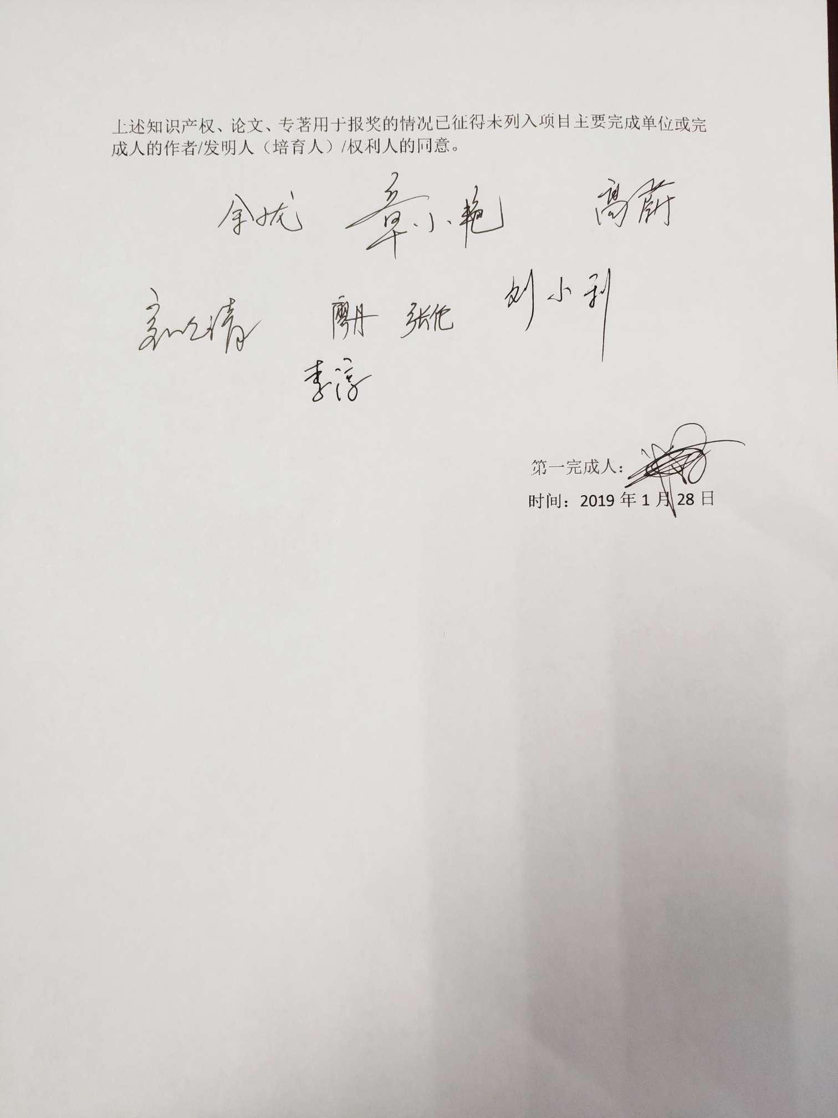

十、推荐单位意见

|  |  |  |  |  |  |
| --- | --- | --- | --- | --- | --- |
| 推荐单位 | 浙江省卫健委 | | | | |
| 通讯地址 | 杭州市庆春路216号 | | | 邮政编码 | 310006 |
| 联 系 人 |  | 办公电话 |  | 移动电话 |  |
| 电子邮箱 |  | | | 传 真 |  |
| 推荐意见（限150字） | | | | | |
|  | | | | | |
| 声明：  我单位严格按照《浙江省科学技术奖励办法》及相关规定，对推荐书内容及全部附件材料进行了严格审查，确认该项目符合规定的推荐条件，推荐材料全部内容属实，且不存在任何违反《中华人民共和国保守国家秘密法》和《科技成果保密规定》等相关法律法规及侵犯他人知识产权的情形。推荐的项目主要创新内容、列入的知识产权和发表的论文为本项目独有，且未在已获国家、省科技奖励项目或本年度其它推荐项目中使用。如推荐项目发生争议，愿意协助调查处理。  我单位承诺将严格按照浙江省科学技术厅的有关规定和要求，认真履行作为推荐单位的义务并承担相应的责任。  推荐单位公章  年月日 | | | | | |